Вісник ЛНУ імені Тараса Шевченка № ( ), 2013.
УДК: 611.98:611.73:591.483-001-076
Кошарный В. В., Абдул – Оглы Л. В., Демьяненко И. А., Царёв А. А.
ИЗМЕНЕНИЯ В КОНЕЧНОСТЯХ КРЫС И СОСУДАХ ГЕМОМИКРОЦИРКУЛЯТОРНОГО РУСЛА ПРИ ПОВРЕЖДЕНИИ СПИННОМОЗГОВЫХ НЕРВОВ.
В. В. Кошарный, Л. В. Абдул – Оглы, И. А. Демьяненко, А. А. Царёв
ГУ «Днепропетровская медицинская академия» МОЗ Украины
(г. Днепропетровск)
Работа является фрагментом научных разработок Днепропетровской государственной медицинской академии по темам: «Развитие и становление сердца, его сосудов, папиллярно-трабекулярного и клапанного аппарата в онто - и филогенезе» (№ государственной регистрации: 0101U000777) и «Морфогенез сердца и сосудов после экспериментальных вмешательств» (№ государственной регистрации: 0106U012193).
Введение. В настоящее время особый интерес представляют вопросы реактивности организма при действии экстремальных факторов, таких как состояние острого эксперимента и патофизиологические изменения нервных стволов, мышц после травматических повреждений и патологических процессов центральной и периферической локализации [1]. Тяжелые травмы таза и нижних конечностей в большинстве случаев сопровождаются повреждением нервов, что в конечном итоге обуславливает тяжесть и исход травмы [4]. Утраченная функция конечности после лечения восстанавливается только у 50% больных, что связано с состоянием микроциркуляторного русла периферического кровообращения и способности к регенерации повреждённого нервного волокна [2]. В середине прошлого века А.Waller установил, что пересеченные нервные волокна подвергаются распаду на всем протяжении дистальнее места перерыва. Валлеровская (вторичная) дегенерация нервных волокон дистальнее места их перерыва происходит неизбежно, независимо от сроков соединения концов пересеченного нерва[3]. Известно, что морфологические изменения нервных волокон дистальнее места перерыва возникают уже впервые часы после повреждения периферического нерва и постепенно нарастают [5]. Уточнить возможность восстановления и репаративной регенерации нервного волокна после повреждения вот, что важно. Но эти данные невозможно получить, не используя, экспериментальные данные имитируя возможность повреждения и наблюдения за теми процессами, которые при этом происходят, чему и посвящена наша работа.
Цель исследования: исследовать структурные изменения мышц задних конечностей и сосудов гемомикроциркуляторного русла при повреждении спинномозговых нервов.
Объект и методы исследования: Материалом для исследования послужило 160 белых крыс с массой 180 - 190 грамм репродуктивного периода и 20 интактных. С помощью анатомических, гистологических исследований проведен анализ динамики структурно-функциональных преобразований тканевых и клеточных компонентов после перерезки, пережатии бедренного, седалищного нервов. Повреждение бедренного и седалищного нервов вызывали путем пережатия задних конечностей на уровне верхней трети бедра с помощью кровоостанавливающего зажима на протяжении 1-4-х часов, а также путем перерезки этого нерва. Контролем служили задние конечности контралатеральной стороны. Результаты структурных изменений в состоянии острого эксперимента наблюдали через один, два, четыре часа после перерезке бедренного и седалищного нервов и сопоставляли с данными, полученными после пережатия нервов нижних конечностей, соответствующего временного промежутка. Статистическая обработка полученных данных, включала в себя расчет средних арифметических значений, ошибки средних и при сравнении параметров, использовали критерий Стьюдента. Экспериментальные исследования выполнялись согласно «Общим этическим принципам экспериментов над животными», которые утверждены І Национальным конгрессом по биоэтике (Киев, 2001р.); согласно положениям «Европейской конвенции по защите позвоночных животных, которые используются в экспериментах и других учебных целях» (Страсбург, 18.03.1986 р.). Нервные волокна крыс фиксировали в растворе 8 % формалина, жидкости Буэна.В работе использовались традиционные гистологические методы помещения в парафиновые блоки и получения из них серийных срезов на микротоме в режиме подачи ножа 10 мкм. Гистологические срезы нервного волокна окрашивали железным гематоксилином Гейденгайна и гематоксилин - эозином, проводили гистометрию. Документацию результатов исследования осуществляли в световом микроскопе с помощью цифровой фотоприставки. Количественные данные обрабатывали с использованием методов статистики.
Результаты и их обсуждение. В результате исследования, в первый же час после пережатия бедренного и седалищного нервов происходит расслабление скелетной мускулатуры, за счет чего увеличивается её диаметр, при этом увеличивается проницаемость сосудов и количество межтканевой жидкости. В артериолах и венулах происходит увеличение их диаметра, в связи с вышеизложенными процессами, а диаметр капилляров не изменяется. В первый час после перерезки бедренного и седалищного нервов наблюдается уменьшение удельной массы мышечного волокна с её снижением к четвёртому часу эксперимента. Так к четвёртому часу острого эксперимента (после перерезки нервов) объем межтканевой жидкости увеличивается, начиная сдавливать мышечные волокна, что приводит к уменьшению их диаметра (рис.1).
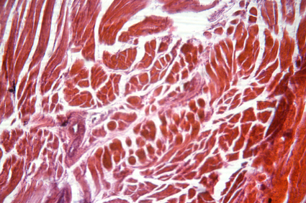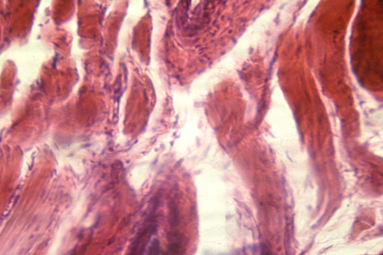
а
б

Рис.1. Мышечные волокна после перерезки бедренного нерва через 4 часа. Срелкой указано мышечные волокна (уменьшение толщины): а - ув.: об.10.ок.4; б - увеличенный фрагмент рис.1-а. Окраска: эозин - гематоксилин. Увеличение: об.40. ок.4.
Рассматривая изменения, происходящие на уровне мышечной ткани и сосудов гемомикроциркуляторного русла, при повреждении седалищного и бедренного нервов, необходимо рассмотреть и исследовать структурные особенности спинномозговых нервов в норме с учетом типов ветвления нервного волокна. По нашим данным среди вариантов ветвления седалищного и бедренного нервов выделено два типа: магистральный (78 %) и рассыпной (22 %), а также подтипы: для седалищного нерва – магистрально-рассыпной (65 %) и рассыпной (35 %), для бедренного нерва – стволовой (62 %) и магистральный (38 %). С учетом топографо-анатомических особенностей прохождения основного ствола бедренного и седалищного нервов кожный доступ для них осуществляется на медиальной и латеральной поверхностях средней трети бедра соответственно, параллельно бедренной кости (рис.2).

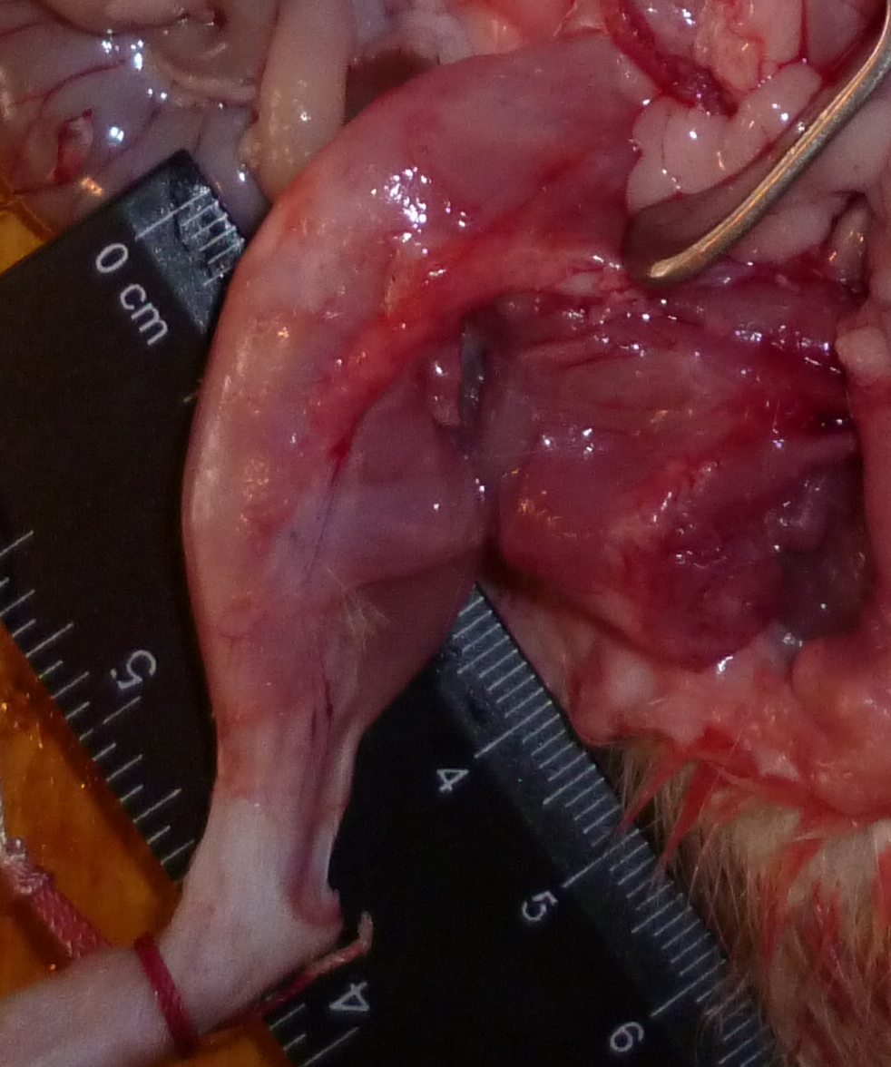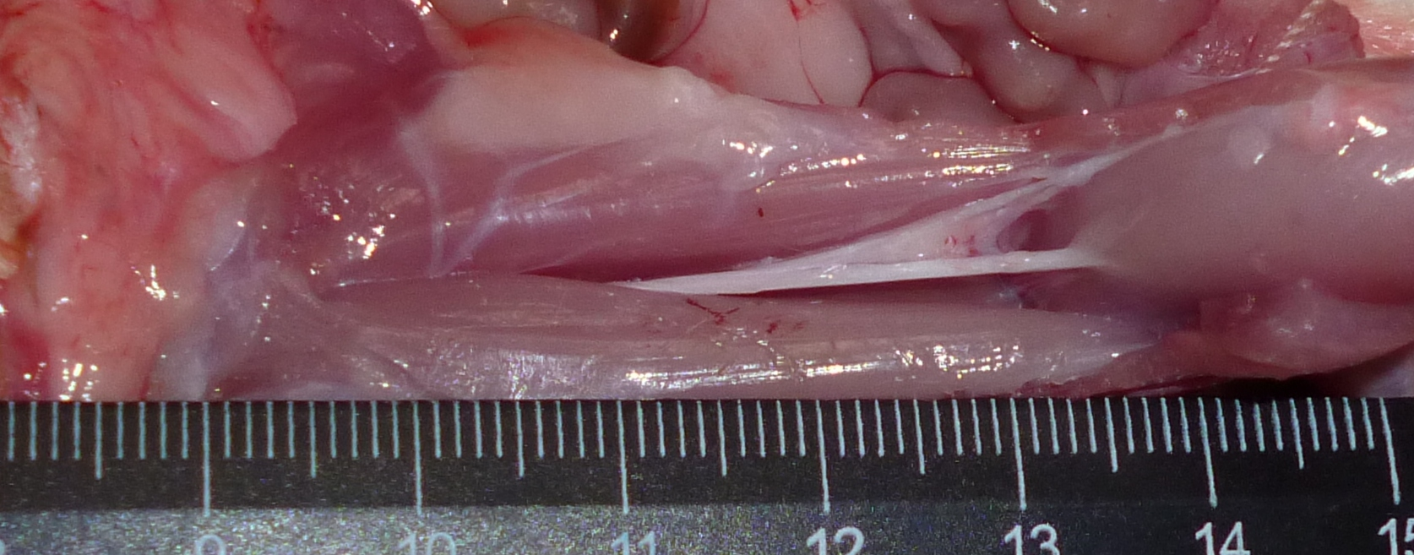
б
а
Рис. 2. Типы расположения нервов задних конечностей крыс. Бедренного – рассыпной и магистральный (а) и седалищного – рассыпной (б) типы ветвления. Макропрепарат. Стрелками показан бедренный (а) и седалищный (б) нервы.

При перерезке бедренного нерва через час наступают изменения на уровне микроциркуляторного русла четырехглавой мышцы бедра, которые заключаются в увеличении диаметра артериолярного и венулярного отделов в пределах 6 % и 12 % соответственно. Динамика этих изменений к 4 часам после перерезки нарастает медленно и не превышает 2 % изменений, которые наступили в течение первого часа. Объем задней конечности увеличивается на 2,3 % по сравнению с контрольной контралатеральной конечностью, соотношение объема конечности и тела увеличивается на 0,9 %. При перерезке седалищного нерва через час наступают изменения на уровне микроциркуляторного русла двуглавой мышцы бедра, которые заключаются в увеличении диаметра артериолярного и венулярного отделов в пределах 8,4 % и 11,9 % соответственно. Динамика этих изменений к 4 часам после перерезки нарастает медленно и не превышает 1 % изменений, которые настали в течение первого часа. Объем задней конечности увеличивается на 3,4 % по сравнению с контрольной контралатеральной конечностью, соотношение объема конечности и тела увеличивается на 1,3 %.
После пережатия наблюдалось снижение пролиферативной активности в сравнении с контрольной группой в соотношении 1: 2 и резкое снижение после острого эксперимента 1: 4 (рис.4).
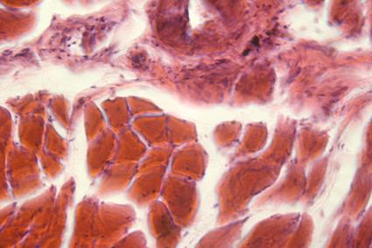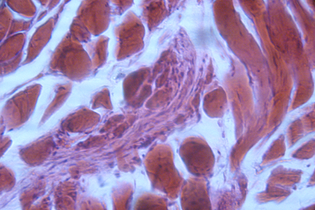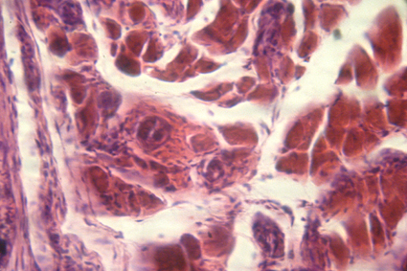
а
б
в

Рис.4. Мышечные волокна: а – контрольная группа; после перерезки (б) и пережатия (в) седалищного нерва через 4 часа. Окраска: эозин - гематоксилин. Стрелками указаны митотически делящиеся клетки в мышечном волокне. Увеличение: об. 40, ок.4.
При пережатии бедренного нерва через 2-4 часа наступают изменения на уровне микроциркуляторного русла четырехглавой мышцы бедра, которые заключаются в увеличении диаметра артериолярного и венулярного отделов в пределах 3,4 % и 11 % соответственно. При пережатии седалищного нерва через 1-2 часа наступают изменения на уровне микроциркуляторного русла двуглавой мышцы бедра, которые заключаются в увеличении диаметра артериолярного и венулярного отделов в пределах 3,7 % и 10,5 % соответственно. Диаметр капилляров двуглавой мышцы бедра в норме и при пережатии седалищного нерва достоверно не отличаются. Объем конечности достоверно не изменяется Выводы:.таким образом: после пережатия нервного волокна наблюдается преобладание периваскулярного отёка, гипотрофических изменений в мышечном волокне, увеличение диаметра сосудов гемомикроциркуляторного русла, расширение капилляров, посткапиллярных венул и венул, повышение проницаемости сосудистой стенки в области травматического поражения и прилегающих участков. В состоянии острого эксперимента при перерезке данных нервов как результат острого и резко прогрессирующего нарушения трофики, наблюдается усугубление дегенеративных процессов на уровне нервного ствола.
Перспективы дальнейших исследований. Дальнейшие исследования предполагают сравнительный анализ и обобщение полученных данных с данными литературы.

Список литературы:

1.Архипова Е. Г. Динамика репаративной регенерации кожного нерва крыс при разной степени травмирования / Архипова Е. Г., Гретен А. Г., Крылов В. Н. // Мат-лы Всерос. науч. конф. с межд. участ., посвященной 10-летию медицинского факультета кафедры анатомии и гистологии человека. Под ред. Крикуна Е. Н. - Белгород, 2006.- С. 10.

2. Балезина О. П. Исследование нейротрофической активности тромбина на модели регенерирующего нерва мыши / О. П. Балезина, Н. Ю. Герасименко, Т. Н. Дугина, С. М. Струкова // Бюллетень экспериментальной биологии и медицины. - 2005. - Т. 139. - № 1. - С. 8-10.

3.Геращенко С. Б. Периферійний нерв (нейро-судинно-десмальні взаємовідношення в нормі та патології): Монографія / Геращенко С. Б., Дєльцова О. І., Коломійцев А. К., Чайковскьй Ю. Б. - Тернопіль : Укрмедкнига, 2005. — 342 с.

4.Непомнящих Л. М. Морфогенез метаболических повреждений скелетных мышц / Л. М. Непомнящих, М.. А. Бакарев - М.: Издательство РАМН, 2005. - 352 с.

5. Varejao A. S. Methods for the experimental functional assessment of rat sciatic nerve regeneration / A. S. Varejao, M. F. Meek, P. Melo – Pinto // Neurol Res. 2004 . – V.26, № 2 – P.186-194.

УДК: 611.98:611.73:591.483-001-076
В. В. Кошарный, Л. В. Абдул–Оглы, И. А. Демьяненко, А. А. Царёв
ИЗМЕНЕНИЯ В КОНЕЧНОСТЯХ КРЫС И СОСУДАХ ГЕМОМИКРОЦИРКУЛЯТОРНОГО РУСЛА ПРИ ПОВРЕЖДЕНИИ СПИННО - МОЗГОВЫХ НЕРВОВ.
Резюме. Целью данного исследования являлось установление изменений происходящих в конечностях крыс при повреждении бедренного и седалищного нервов. Повреждение бедренного и седалищного нервов вызывали путем пережатия задних конечностей на уровне верхней трети бедра с помощью кровоостанавливающего зажима на протяжении 1-4-х часов, а также путем перерезки этого нерва. Контролем служили задние конечности контралатеральной стороны. При пережатии нервного волокна наблюдается расширение капилляров, посткапиллярных венул и венул за счёт расширения сосудов микроциркуляторного русла и повышение проницаемости сосудистой стенки в области травматического поражения и прилегающих участков, а в состоянии острого эксперимента при перерезке данных нервов как результат острого и резко прогрессирующего нарушения трофики, гемомикроциркуляциии и как следствие, усугубление дегенеративных процессов на уровне нервного ствола.
Ключевые слова: бедренный нерв, седалищный нерв, крыса.

УДК: 611.98:611.73:591.483-001-076
В. В. Кошарний, Л. В. Абдул – Огли, І. А. Дем’яненко, А. А. Царьов
ЗМІНИ В КІНЦІВКАХ ЩУРІВ ТА СУДИНАХ ГЕМОМІКРОЦІРКУЛЯТОРНОГО РУСЛА ПРИ ПОШКОДЖЕННІ СПИНОМОЗГОВИХ НЕРВІВ
Резюме. Дослідження присвячена проблемі встановлення структурних змін при пошкодженні стегнового і сідничного нервів. Пошкодження стегнового і сідничного нервів викликали шляхом пережиму задніх кінцівок на рівні верхньої третини стегна за допомогою кровоспинного затиску впродовж 1-4 годин, а також шляхом перерізування цього нерва. Контролем служили задні кінцівки контралатеральной сторони. При пережатии нервного волокна наблюдается расширение капилляров, посткапиллярных венул и венул за счёт расширения сосудов микроциркуляторного русла и повышение проницаемости сосудистой стенки в области травматического поражения и прилегающих участков, а в состоянии острого эксперимента при перерезке данных нервов как результат острого и резко прогрессирующего нарушения трофики, гемомикроциркуляциии и как следствие, усугубление дегенеративных процессов на уровне нервного ствола.
Ключові слова: стегнова нерв, сідничний нерв, щур.

UДК: 611.98:611.73:591.483-001-076
V. V. Kosharny, L.V.Abdul -Ogli, I. A. Demyanenko, A. A. Tsarev
CHANGES IN LIMB MUSCL OF RATS И СОСУДАХ ГЕМОМИКРОЦИРКУЛЯТОРНОГО РУСЛА WITH DAMAGE TO THE СПИННО - МОЗГОВЫХ NERVES
Summary. Work is devoted to the problem of the developmental features The aim of this study was to determine the changes occurring in the limbs of rats with damage to the femoral and sciatic nerves. Damage of femoral and sciatic nerves caused by cross clamping of back extremities at level of the top third of hip by means of a haemostatic clamp throughout 1- 4 hours, and also by a section of this nerve. As the control back extremities contrlateralis the parties served. After transactions of the sciatic nerve changes in the limbs are a number of successive stages. We investigated the early changes in these conditions. Distribution of main changes in a muscular fibre and in the vessels of microvasculature take place more intensively and progressively at a cut femoral and sciatic nerves in a sharp experiment, than at its crossclamping: there is expansion of capillaries at the crossclamping of nervous fibre, post-capillary venules and venules of microvascultion and increasing of permeability of vascular wall in area of traumatic defeat and adherent areas, that can be examined as a scray nocifensor of vessels of microvascultion, and in a state of sharp experiment at the cut of these nerves as a result of sharp and sharply making progress violation of trophies, microcirculation and as a result aggravating of degenerative processes of nervous barrel. At first hour after a denervation there is weakening of skeletal musculature, due to what diameter is increased. Thus due to stasis of blood vessels their permeability increases, and also increases the number of interstitial fluid. To the fourth hour of experiment the volume of interstitial fluid is increased, beginning to move apart muscle fibres, squeezing them, that results in diminishing of their diameter. As a result of the expansion of blood vessels and increasing of their permeability cause-and-effect increases the probability to hemorrhage.
Key words: femoral nerve, sciatic nerve, rat.

Відомості про авторів
1.Доцент кафедри урології, оперативної хірургії та топографічної анатомії людини Дніпропетровської державної медичної академії, доктор медичних наук, Кошарний Володимир Віталійович.
2.Викладач кафедри анатомії людини Дніпропетровської державної медичної академії, доктор медичних наук, Абдул – Огли Лариса Володимирівна.
3.Старший викладач кафедри анатомії людини Дніпропетровської державної медичної академії, кандидат медичних наук, Дем’яненко Ігор Анатолійович.
4. Царьов Олександр Олександрович, соискатель кафедри урології, оперативної хірургії та топографічної анатомії людини Дніпропетровської державної медичної академії.

